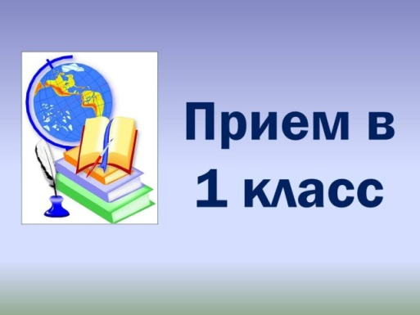
Уважаемые родители!
Приемная кампания в 1 классы в 2021 году
В соответствии с приказом Министерства просвещения Российской Федерации от 02.09.2020 года № 458 «Об утверждении Порядка приема на обучение по образовательным программам начального общего, основного общего и среднего общего образования» прием заявлений на зачисление детей в первые классы начнется 1 апреля 2021 года и завершится 30 июня 2021 года.
В этот период заявления в первый класс принимаются от лиц, чьи дети имеют право на первоочередной и преимущественный прием в образовательную организацию, а также от родителей (законных представителей), чьи дети проживают на закрепленной территории за образовательной организацией.
Первоочередное право приема имеют:
— дети военнослужащих по месту жительства их семей;
— дети сотрудников полиции;
— дети сотрудников органов внутренних дел, не являющихся сотрудниками полиции;
-дети сотрудников некоторых федеральных органов исполнительной власти (согласно части 14 статьи 3 Федерального закона от 30.12.2012 года № 283-ФЗ «О социальных гарантиях сотрудникам некоторых федеральных органов исполнительной власти и внесении изменений в законодательные акты Российской Федерации»).
Право преимущественного приема на обучение по образовательным программам начального общего образования имеют дети, проживающие в одной семье и имеющие общее место жительства, в те образовательные организации, в которых обучаются их братья и (или) сестры.
Решение о зачислении ребенка в первый класс будет принято руководителем общеобразовательной организации в течение 3 рабочих дней после завершения приема заявлений в первую волну, в срок до 3 июля 2021 года.
Для детей, не проживающих на закрепленной территории, прием заявлений на обучение в первый класс начнется 6 июля до момента заполнения свободных мест, но не позднее 5 сентября текущего года. Во вторую волну приема в первый класс руководитель школы будет издавать приказ о приеме на обучение в течение 5 рабочих дней после приема заявления на обучение.
Прием заявлений на обучение в первый класс будет организован следующим образом:
— очно во всех общеобразовательных организациях;
— по почте заказным письмом;
— по электронной почте образовательной организации;
— в электронном виде на сайте дети11.рф с использованием учетной записи портала Госуслуг.
При приеме ребенка в 1 класс родителям (законным представителям) необходимо предоставить в школу следующие документы:
-копию документа, удостоверяющего личность родителя (законного представителя);
-копию свидетельства о рождении ребенка;
-копию документа, подтверждающего установление опеки или попечительства (при необходимости);
-копию документа о регистрации ребенка по месту жительства или по месту пребывания на закрепленной территории или справку о приеме документов для оформления регистрации по месту жительства (в случае приема на обучение ребенка, проживающего на закрепленной территории, или в случае использования права преимущественного приема на обучение по образовательным программам НОО);
-справку с места работы родителя (ей) законного (ых) представителя (ей) ребенка (при наличии права первоочередного приема на обучение);
-копию заключения психолого- медико- педагогической комиссии (при наличии);
-документ, подтверждающий совместное проживание детей (в случае использования права преимущественного приема на обучение по образовательным программам НОО).

Документы принимаются с 9.00 до 15.00 по будням по адресу: ул. Школьная, д. 4
Телефон в МБОУ «НШ – ДС» пст. Малая Пера
по вопросам приема в 1 класс:
8 (82149) 48-2-37 – Скопинова Светлана Абрамовна, директор

